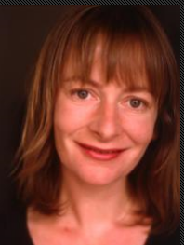
作者简介：

菲奥娜∙福登（Fiona Foden）在英国约克郡的一个小村庄里长大。17岁时，她找到了梦想中的工作——在苏格兰的一家青少年杂志社做编辑，之后她又在《Bliss, More!》、《Just Seventeen》等青少年杂志社工作。

《A Kiss A Dare And A Boat Called Promise》是她的第三本青少年小说。她的其他作品包括《Cassie’s Crush》、《Life, Death and Gold Leather trousers》。

目前她与丈夫、两个双胞胎儿子、一个女儿还有救援犬在苏格兰生活。

